石景山区社区工作者招考系统
——考生报考指南

一、注册登录
1、进入系统
在网页浏览器地址栏输入以下网址：
http://sgzk.bjsjs.gov.cn:8099/sjszk/
进入登录页面
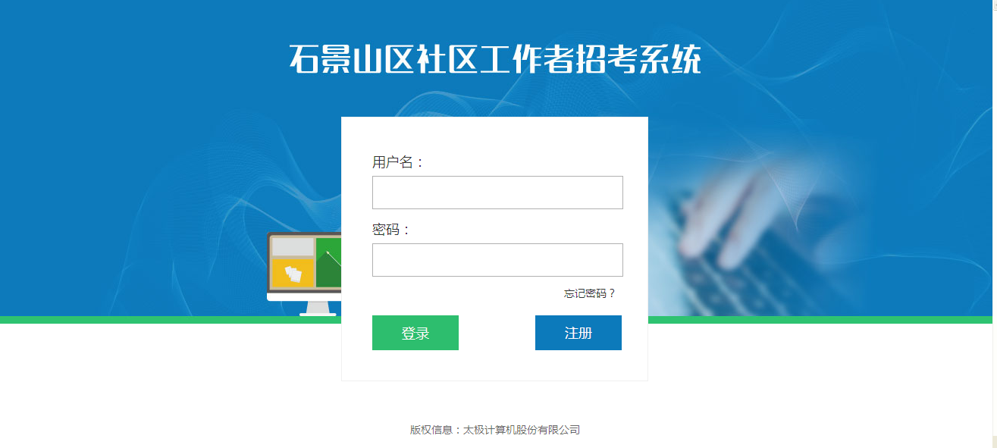

2、考生注册
单击“注册按钮”弹出注册页面。填写身份证号、密码、确认密码、选择密码提示问题、填写问题答案后，单击“新用户注册”按钮进行注册。请牢记密码提示问题及答案！
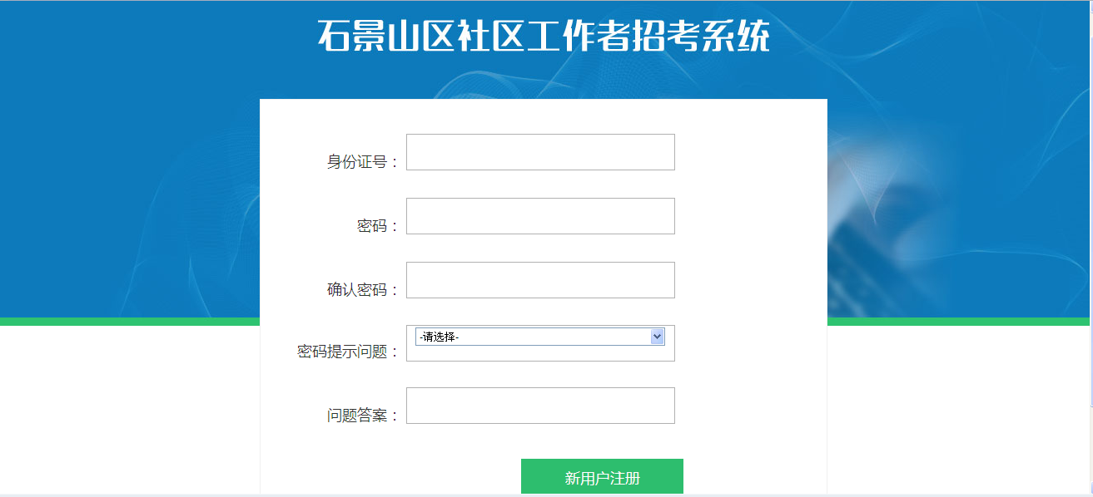

3、登录系统
填写用户名、密码后，单击“登录”按钮进行登录。
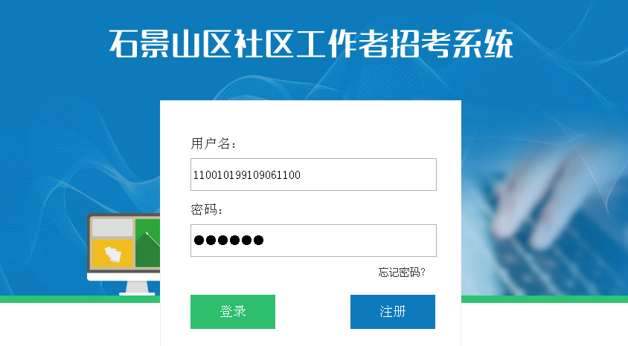

二、报考阶段

4、通知通告

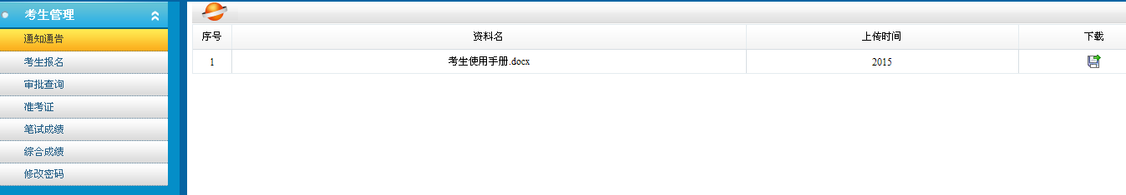
考生进入左侧通知通告页面，查看招考相关通知，单击“下载”按钮进行下载。注意随时关注发布的各项通知！

5、考生报名
单击“考生报名”进入考生报名页面。如实填写各项基本信息。简历从高中填起；照片为正面免冠1寸，大小300k以下。
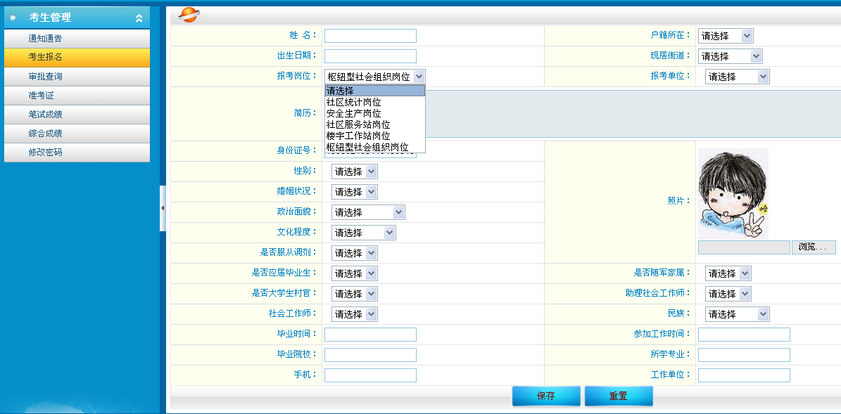
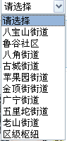

根据自己的情况，选择报考岗位和报考单位。全部填写完毕后，单击“保存”按钮。确认填报无误后，单击“报名”按钮进行报名，报名后无法修改信息。注意：随军家属报考，需在“是否随军家属”选择栏选择“是”，选“否”则视同放弃随军家属身份以普通人员报考；选择“是”，但报考无随军家属名额单位的，也视同为普通报考人员。
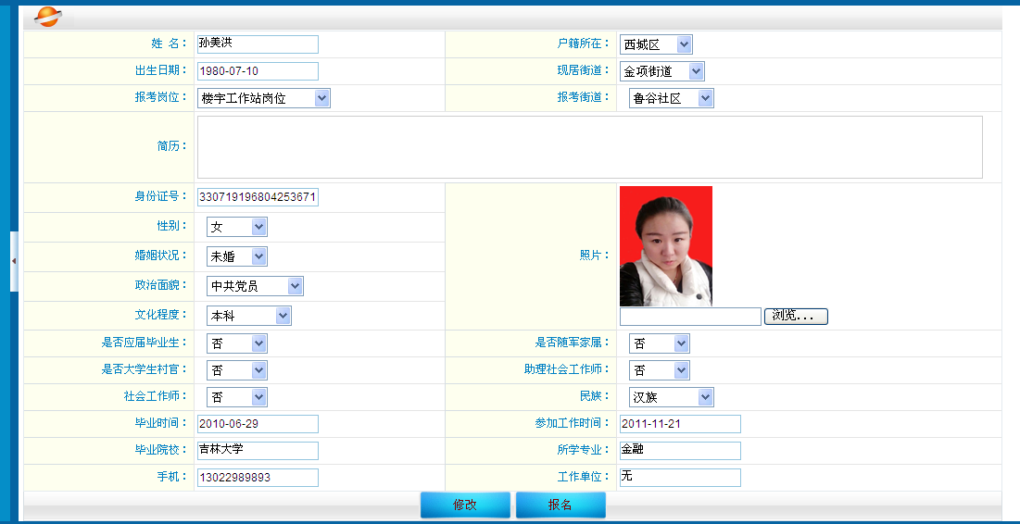

6、审批查询
单击“审批查询”，进入审批查询页面。
（1）审核状态为审核中时，单击“取消上报”按钮可以取消报名。
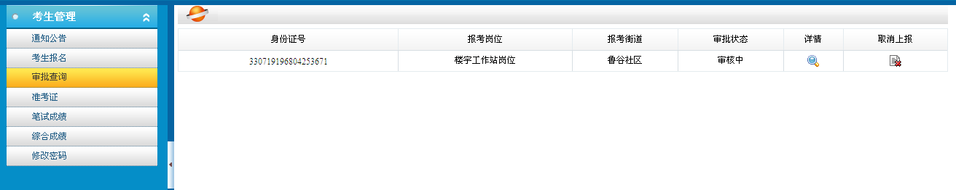
（2）审核状态为已审核时，单击“详情”按钮查看审核信息。审核结果为“通过”，无法修改报考岗位、单位，等待进入下一阶段；审核结果为“未通过”，会附结果说明，考生结合自身情况和岗位需求可报考其他岗位。
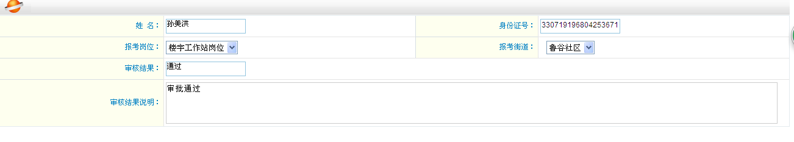

三、考试阶段
7、准考证
通知通告发布准考证打印通知时，单击“准考证”，进入准考证发放页面，单击“下载准考证”按钮，生成word准考证。仔细查看考场信息和注意事项！
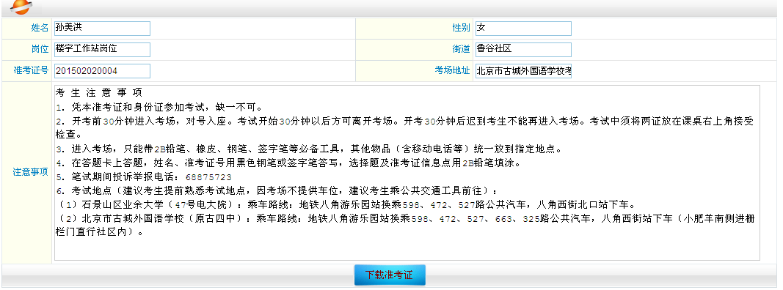

8、笔试成绩
通知通告发布笔试成绩查询通知时，单击单击“笔试成绩”进入笔试成绩公布页面。
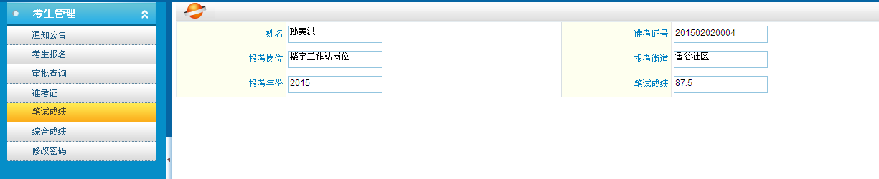

同时，通知通告会公布合格分数线；岗位、单位面试分数线；调剂信息（根据岗位人员具体情况，由区社会办安排调剂相关工作）等，请注意及时查询！
高于面试分数线的考生请保持通讯畅通，等待报考单位的电话通知；高于合格分数线低于面试分数线的考生，请等待调剂单位电话通知。
8、资格复审、面试由招考单位组织。
9、综合成绩（含面试成绩）
通知通告发布综合成绩查询通知时，单击“综合成绩”，进入综合成绩公布页面。
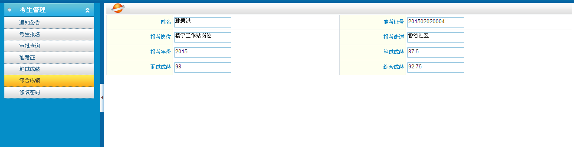
同时，通知通告会公布拟录用人员准考证号、姓名，请注意及时查询，并保持通讯畅通，进入政审、体检阶段。
10、录用人员信息将在石景山信息网公示。

